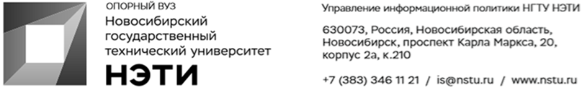
6 июня 2022 года
Пресс-релиз

НГТУ НЭТИ помогут абитуриентам с инвалидностью и ограниченными возможностями здоровья

На базе Новосибирского государственного технического университета НЭТИ с 2017 года функционирует Ресурсный учебно-методический центр по обучению инвалидов и лиц с ограниченными возможностями здоровья. Основными функциями центра является повышение доступности и качества инклюзивного образования, а также содействие трудоустройству выпускников.
«Наш ресурсный центр готов оказать поддержку всем абитуриентам с инвалидностью и лицам с ограниченными возможностями здоровья. Мы помогаем подобрать профессию и подходящий по требованиям вуз на территории, закрепленной за нами», — рассказала Инна Жданова, замдиректора Ресурсного учебно-методического центра по обучению инвалидов и лиц с ограниченными возможностями здоровья.
По ее словам, в НГТУ НЭТИ сейчас обучается больше 250 студентов с инвалидностью.
Бесплатная горячая линия для поддержки населения по вопросам получения высшего инклюзивного образования работает ежедневно в будни с 9:00 до 17:00. Телефон call-центра: 8-800-250-18-03 (звонок по России бесплатный).
Справка: Правительством РФ от 21 декабря 2021 годы был принят межведомственный комплексный план мероприятий по повышению доступности среднего профессионального и высшего образования для инвалидов и лиц с ограниченными возможностями здоровья. В рамках его реализации запланировано увеличение в вузах численности студентов с инвалидностью, обучающихся по программам высшего образования.
________________________________________________________________
Для СМИ
Александр Сильченко, пресс-секретарь НГТУ НЭТИ, +7 996 382 61 19, silchenko@corp.nstu.ru
___________________________________________________________________
twitter.com/nstu_news  vk.com/nstu_vk | - nstu.ru/fotobank  - nstu.ru/video | nstu.ru/news  nstu.ru/pressreleases

